День науки в СОШ р.п. Евлашево по «Пушкинской карте»

Детский научный центр «Реактор» - уникальное пространство, объединяющее научные знания, современные высокотехнологичные изобретения и увлеченных людей.
Опираясь в своей работе на принципы эдьютейнмента (обучение с развлечением), «Реактор» мотивирует школьников для дальнейшего изучения науки. В этом убедились старшеклассники р.п. Евлашево. Воспользовавшись Пушкинской картой, ребята стали участниками невероятного Крио-шоу, а также мастер-класса «Макаронная башня».
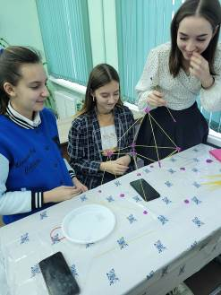
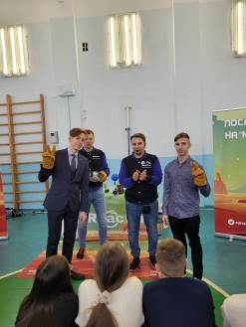
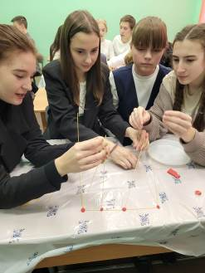
Соревнования по строительству из обычных, казалось бы, макарон ежегодно проводятся в разных странах. На этом занятии старшеклассники смогли узнать технологии, посоревноваться, научиться определять роли в команде и выявить лидерские качества. Например, одиннадцатиклассницы смогли построить башню высотой 116 см, за что получили приз - настольную игру. Таким образом, позитивные эмоции стали еще одним приятным бонусом этого яркого шоу.

